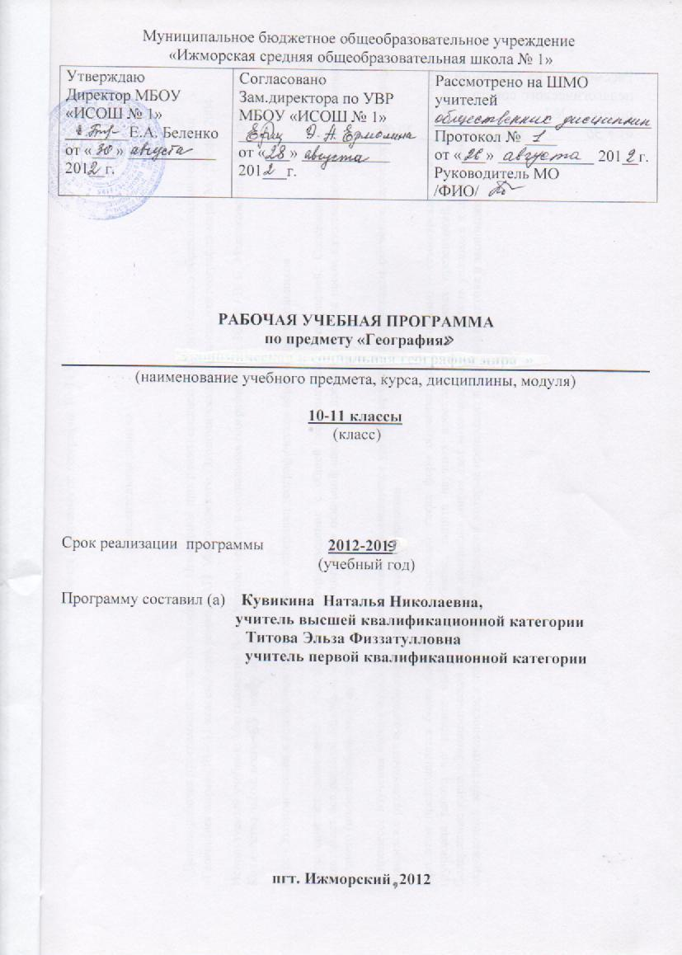

Пояснительная записка
Рабочая программа по географии базового уровня для 10-11 класса разработана на основе федерального компонента государственного стандарта среднего (полного) общего образования и примерной программы среднего (полного) общего образования по географии. Рабочая программа ориентирована на использование УМК под редакцией В.П.Максаковского.

Требования к уровню подготовки выпускников

В результате изучения географии на базовом уровне ученик должен:
знать/понимать:
- основные географические понятия и термины; традиционные и новые методы географических исследований;
- особенности размещения основных видов природных ресурсов, их главные месторождения и территориальные сочетания; численность и динамику населения мира, отдельных регионов и стран, их этногеографическую специфику; различия в уровне и качестве жизни населения, основные направления миграций; проблемы современной урбанизации;
- географические особенности отраслевой и территориальной структуры мирового хозяйства, размещения его основных отраслей; географическую специфику отдельных стран и регионов, их различия по уровню социально-экономического развития, специализации в системе международного географического разделения труда; географические аспекты глобальных проблем человечества;
- особенности современного геополитического и геоэкономического положения России, ее роль в международном географическом разделении труда;
уметь:
- определять и сравнивать по разным источникам информации географические тенденции развития природных, социально-экономических и геоэкологических объектов, процессов и явлений;
- оценивать и объяснять ресурсообеспеченность отдельных стран и регионов мира, их демографическую ситуацию, уровни урбанизации и территориальной концентрации населения и производства, степень природных, антропогенных и техногенных изменений отдельных территорий;
- применять разнообразные источники географической информации для проведения наблюдений за природными, социально-экономическими и геоэкологическими объектами, процессами и явлениями, их изменениями под влиянием разнообразных факторов;
- составлять комплексную географическую характеристику регионов и стран мира; таблицы, картосхемы, диаграммы, простейшие карты, модели, отражающие географические закономерности различных явлений и процессов, их территориальные взаимодействия;
- сопоставлять географические карты различной тематики;
использовать приобретенные знания и умения в практической деятельности и повседневной жизни для:
- выявления и объяснения географических аспектов различных текущих событий и ситуаций;
- нахождения и применения географической информации, включая карты, статистические материалы, геоинформационные системы и ресурсы Интернета; правильной оценки важнейших социально-экономических событий международной жизни, геополитической и геоэкономической ситуации в России, других странах и регионах мира, тенденций их возможного развития;
- понимания географической специфики крупных регионов и стран мира в условиях глобализации, стремительного развития международного туризма и отдыха, деловых и образовательных программ, различных видов человеческого общения;
- понимания взаимосвязи учебного предмета с особенностями профессий и профессиональной деятельности, в основе которых лежат знания по данному учебному предмету.
Содержание программы
№ п/п |  | Содержательная линия | Обязательный минимум | Требования к уровню подготовки учащихся |  | Возможность углубления
 |  |  |  | знать | уметь
1 |  | 2 | 3 | 4 | 5 | 6
1 |  | Научные основы содержания, включающие основные учения, теории, методы географических исследований.  - Предмет экономической и социальной географии мира.  Современная политическая карта мира:  - Основные этапы формирования политической карты мира;  - Типы стран современного мира;  - Виды государственного устройства стран;  - Политико – географическое положение отдельных стран.  - Размещение важнейших полезных ископаемых мира. Размещение важнейших неминеральных ресурсов мира. Обеспеченность отдельных стран важнейшими видами природных ресурсов.  - Численность и размещение населения мира. Крупнейшие по населению страны. Типы воспроизводства. Половой, возрастной и национальный и религиозный состав населения мира. Особенности городского и сельского расселения мира. Характерные черты трудовых ресурсов и виды миграций населения мира.  - НТР, ее характерные черты и составные части. Мировое хозяйство, МГРТ, международная экономическая интеграция. Влияние НТР на отраслевую и территориальную структуру мирового хозяйства, основные модели и факторы размещения мирового хозяйства.  - Основные черты размещения топливной и горнорудной промышленности мира. Размещение энергетики, металлургии, машиностроения, химической, легкой и пищевой, лесной промышленности. Характерные черты размещения основных отраслей растениеводства мира, «зеленая революция»; рыболовства и основных отраслей животноводства мира. Характерные черты географии мирового сухопутного, водного и воздушного транспорта мира.  - Экономическое районирование мира.  Главные экономические районы мира и принципы их выделения.  - Зарубежная Европа.  Основные черты политической географии. Общая характеристика населения и природных ресурсов. Характерные черты и особенности размещения хозяйства. ЭГХ Северной, Средней, Южной и Восточной Европы.  - Зарубежная Азия.  История формирования политической карты. Особенности размещения природных ресурсов и характерные черты населения. Особенности хозяйства стран Азии. Субрегионы: ЭГХ Ю – З, Ю, Ю- В, и В Азии.  - Африка.  История формирования политической карты. Экономико – географическая специфика Африки. Субрегионы: ЭГХ Северной, Тропической Африки.  - Северная Америка.  История формирования политической карты. Особенности ЭГП, природных ресурсов и населения. Общая характеристика хозяйства. ЭГХ главных экономических районов.  - Латинская Америка.  История формирования политической карты. ЭГХ Латинской Америки. ЭГХ главных экономических районов.  - Австралийский Союз.  ЭГХ Австралии.  - Глобальные проблемы человечества.  Характерные черты и виды глобальных проблем человечества | - Политическая карта мира. Изменения на политической карте мира в новейшее время. Многообразие стран современного мира и их основные группы. Государст-венный строй, формы правления и административно – территориального устройства стран мира. Геополитика и политическая география. Между-народныеоргани-зации. Роль и место России в современ-ном мире.  - Основные виды природных ресурсов. Размещение природ-ных ресурсов и масштабы их испо-льзования. Обеспе-ченность природ-ными ресурсами. Особенности испо-льзования разных видов природных ресурсов.  - Численность и воспроизводство населения. Естественный прирост и его типы. Демографическая политика. Половой, возрастной и этни-ческий состав насе-ления. География мировых религий. Этнополитические и религиозные кон-фликты. Размещение и плотность населе-ния. Миграция, ее виды, география международных миграций. Раселениенаселения. Городское и сельское население.  - Мировое хозяйство и этапы его развития. МГРТ. Экономическая интеграция. Интеграционные группировки. Отраслевая и территориальная структура мирового хозяйства. География основных отраслей промышленности и сельского хозяйства мира, основные промышленные и сельскохозяйственные районы. География мирового транспорта. Усиление роли непроизводственной сферы в мировой экономике.  - Комплексная географическая характеристика природных ресурсов, населения и хозяйства Зарубежной Европы, Азии, Северной и Южной Америки, Африки, Австралии и Океании. Региональные различия.  - Глобальные проб-лемы, их сущность и взаимодействие. Экологическая, энергетическая, сырьевая, демогра-фическая и продово-льственная проблемы и пути их решения. Проблема сохранения мира на Земле. Прео-доление отсталости развивающихся стран. Роль географии в решении глобальных проблем человечеств. | - Основные средства и методы получения географической информации;  - Основные этапы формирования ПКМ; новейшие изменения ПКМ за последние десятилетия; типологию стран на ПКМ.  - Понятии: географиче-ская среда, ресурсообеспеченность; особенности современ-ного экономического взаимодействия общества и природы; сущность глобальных экологических проблем и возможные пути их решения.  - Понятие «естественный при-рост»;численность населения мира и при-чины ее определяющие, характерные черты разных типов воспроиз-водства населения; особенности полового, возрастного, нацио-нального состава населения; основные черты размещения населения мира.  - Понятия: НТР, мировое хозяйство, МГРТ; предпосылки и основные этапы форми-рования мирового хозяйства; сущность и основные направления современной НТР, ее влияние на отраслевую и территориальную структуру хозяйства; особенности развития и современное состояние главных отраслей мировой экономики.  - Особенности разме-щения основных отраслей хозяйства; специализацию хозяй-ства отдельных стран и регионов мира, особен-ности состава и струк-туры их хозяйства, участие в географи-ческом разделении труда; существенные признаки понятия «зеленая революция».  - Главные особенности географического положения, ресурсной базы, населения, структуры и географии хозяйства крупных регионов мира.  - Причины возникновения глобальных проблем человечества. Существенные признаки понятия «глобальные проблемы». | - Пользоваться различными источниками географической информации.  - По дополнительным источникам определять особенности стран (размеры, численность населения, форма правления, административно – территориальное устройство); называть и показывать крупнейшие по населению и площади страны мира и их столицы.  - По картам и дополнительным источникам инфор-мации составлять характеристики глав-ных видов ресурсоа Земли.  - По картам и справо-чным материалам определять особен-ности населения (тип воспроизводства, половой и возрастной состав, размещение отдельныхтерри-торий).  - Определять уровень и особенности размещения отраслей мирового хозяйства в крупных регионах земного шара по различнымисточни-кам информации  - Описывать одну из отраслей мирового хозяйства; один из районов старого или нового промышлен-ного, с/х, городского, транспортного или рекреационного строительства.  - Использовать источники географической информации для решения учебных задач.  - Объяснять глобальные прогнозы (пессимистический и оптимистический подходы); глобальные гипотезы (парнико-вого эффекта, стаби-лизация численности населения); глобальные проекты. | - Геополитические интересы. Региональные конфликтов. Международные организации, их роль в поддержании стабильности в мире. Роль Росси в между-народных организациях.  - Антропогенные и культурные ландша-фты; освоение необжитых террито-рий; рациональное использование природных ресурсов.  - Региональные различия в демогра-фической ситуации. Демография. Взаимо-действие и взаимо-проникновение различных циви-лизаций. Этнологи-ческие и религиозные конфликты.  - Главные центры мирового хозяйства; Международная специализация; международная монополия. Региональная политика.  - Аграрные отношения в странах разного типа.  - Региональные различия.  Страны – рекордсмены.  - Взаимосвязь глобальных проблем с решением научных, технических, экономических и других вопросов.
 | 2 | Объекты природные и социально – экономические.  - Мировые природные ресурсы: минеральные, земельные, водные, биологические, Мирового океана, климатические им космические, рекреационные.  - Крупные мировые промышленные и сельскохозяйственные центры.  - - ЭГХ стран Зарубежной Европы:  Германии, Франции, Великобритании и Италии.  - ЭГХ стран Зарубежной Азии:  Китай, Япония, Индия.  - ЭГХ стран Африки:  ЮАР.  - ЭГХ стран Северной Америки:  США, Канада.  - ЭГХ стран Латинской Америки:  Бразилия. | - Рациональное и нерациональное природопользование. Причины и послед-ствия загрязнения окружающей среды. Пути решения экологических проблем в мире и его крупных регионах, включая Россию. Геоэкология.  - Основные центры мирового хозяйства  - Особенности географического положения, природно – ресурсного потен-циала, населения, хозяйства, культуры, современные проб-лемы развития наиболее крупных стран мира. Внутрен-ние географические различия стран. Россия и страны Ближнего Зарубежья. | - Называть мировые центры и районы: месторождений полезных ископаемых; промышленные, сельскохозяйственные; транспортные; научно – информационные; финансовые; торговые; рекреационные.  - Крупнейшие экспортеры и импортеры важнейших видов промышленной и сельскохозяйственной промышленности.  - Особенности ЭГП; общие тенденции развития, изменение отдельных показателей во времени. Уникальность и общечеловеческую ценность объектов, занесенных в международные реестры памятников природы и культуры. | - Определять принадлежность объектов природы к определенным видам природных ресурсов; рациональность или нерациональность использования минеральных, почвен-ных, водных, биоло-гических ресурсов; условия возникно-венияи развития наиболее крупных зон и рекреаций.  - Наносить на контур-ную карту мировые центры промышлен-ного и сельскохозяй-ственногопроиз-водства.  - Описывать географическую специфику страны. | - География, масштабы и особенности использование различных видов природных ресурсов.  - Главные города, их характерные особенности.
 | 3 | Процессы и явления на планете, как природные, так и социально – экономические, в том числе антропогенные факторы как позитивного, так и негативного характера.  - Загрязнение окружающей среды.  - Урбанизация: уровни и темпы.  Стадии городской агломерации. Мегалополисы. | - Последствия загрязнения окружающей среды.  - Урбанизация и ее формы, темпы и уровни. Крупнейшие города и городские агломерации мира и России. | - Меры по охране вод Океана и суши.  - Существенные признаки понятия «урбанизация»; раз-витие разных форм городского расселения (агломераций, мега-лополисов). | - Оценивать результаты борьбы с опустыниванием, обе-злесением; послед-ствия антропогенного загрязнения геосфер и в целом всей окружа-ющей среды.  - Прогнозировать и оценивать темпы урбанизации и ее влияние на окружающую среду. | - Экологическая политика.  - Регулирование уровней и темпов урбанизации.
 | 4 | Материальные и духовные ценности.  - Этнические, лингвистические, культурные и религиозные особенности населения земного шара.  - Основные виды всемирных экономических отношений и их географические аспекты. | - Крупные народы и языковые семьи. Уровень и качество жизни населения крупнейших стран и регионов мира.  - География внешней торговли. Виды международных экономических отношений. Россия в мировой экономике. | - Причины наибольшего распространения китайского, английского, испанского, русского, арабского языков и языка хинди; причины демографического взрыва в ряде стран и регионов мира и роста народонаселения; распространение мировых религий на Земле.  - Страны с открытой экономикой: СЭЗ; международная торговля (торговый оборот, товар-ная структура, географи-ческое распределение мировой торговли); кредитно – финансовые отношения; производ-ственноесотрудничество; предоставление междуна-родных услуг; междуна-родный туризм. | - Называть и показывать крупнейшие народы, наиболее распространенные языки, мировые религии, ареалы их распространения, культурно – исторические центры.  - Называть и показывать примеры свободных экономических зон. | - Влияние природно-исторических факторов на характер и традиции народов. Уровень и качество жизни в крупнейших странах и регионах мира.  - Роль ООН во включении развивающихся стран в международные экономические отношения.
 | 5 | Типовая структура географической характеристики территории.  План описания:  - Политико географического положения страны;  - Описания населения;  - Описания религии;  - Экономико – географической характеристики отрасли мирового хозяйства;  - Экономико – географической характеристики страны;  - Описания города. |  | - Алгоритмы типовых планов  географической характеристики. | - Использовать карты различного содержа-ния и другие источники для извлечения географической информации.

Тематическое планирование
10 класс
Тема | Количество часов | Практические работы
I. ВВЕДЕНИЕ | 1
II. ОБЩАЯ ХАРАКТЕРИСТИКА МИРА | 33
1.Современная политическая карта мира | 5 | 2
2.География мировых природных ресурсов. Охрана окружающей среды и экологические проблемы. | 6 | 3
3.География населения мира | 5 | 4
4.Научно-техническая революция и мировое хозяйство | 4 | 3
5.География отраслей мирового хозяйства | 13 | 4

11 класс
Тема | Количество часов | Практические работы
I.РЕГИОНАЛЬНАЯ ХАРАКТЕРИСТИКА МИРА | 31
1. Зарубежная Европа | 6 | 3
2. Зарубежная Азия | 9 | 3
3. Австралия и Океания | 1 | 1
4. Африка | 4 | 1
5. Северная Америка | 7 | 2
6. Латинская Америка | 4 | 1
II. ГЛОБАЛЬНЫЕ ПРОБЛЕМЫ ЧЕЛОВЕЧЕСТВА | 2

